Скульптура (2 «г» класс)
Живопись (2 «г» класс)
Скульптура (3 «б» класс)
Живопись (3 «в» класс)
План дистанционной работы преподавателя Литвиновой Евгении Юрьевны
Название предпрофессиональной/общеразвивающей программы «Живопись», «Декоративно-прикладное искусство»

День недели: понедельник
Предмет | Класс | Дата  (день недели) | Описание  Задание на дистанционное обучение | Ресурс  Обратная связь
Скульптура | 2 «г» | Понедельник  18.05.2020 | Тема: «Лепка рельефа объемного узора в полосе» работа рассчитана на 4 урока.  3-й урок – продолжаем лепить узор на плинте.  Сфотографировать и прислать преподавателю для получения рекомендаций и оценки.  Пример: | Литвинова Евгения Юрьевна  https://vk.com/id61293799  gudvina59@mail.ru
Живопись | 2 «г» | Понедельник  18.05.2020 | Тема: «Пейзаж из окна» работа рассчитана на 6 часов  1-й урок – делаем зарисовку карандашом вида из окна.  2-й урок - пишем акварелью большие отношения.  Сфотографировать и прислать преподавателю для получения рекомендаций.  Пример:  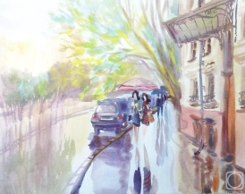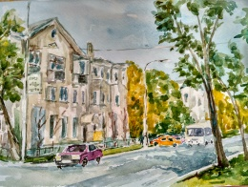 | Литвинова Евгения Юрьевна  https://vk.com/id61293799  gudvina59@mail.ru
Скульптура | 3 «б» | Понедельник  18.05.2020 | Тема: «Лепка рельефа натюрморта из 2-х предметов» работа рассчитана на 8 часов  5-й урок – продолжаем лепить плинт и набирать массу предметов.  6-й урок – продолжаем лепить, прорабатывая предметы.  Сфотографировать и прислать преподавателю для получения рекомендаций.  Пример:  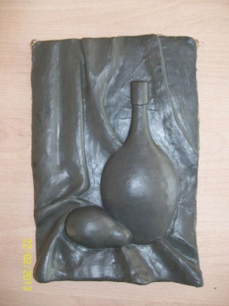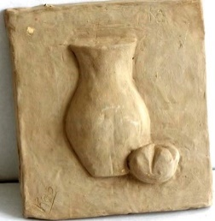 | Литвинова Евгения Юрьевна  https://vk.com/id61293799  gudvina59@mail.ru
Живопись | 3 «в» | Понедельник  18.05.2020 | Тема: «Вид из окна моей комнаты» рассчитан на 6 часов материал акварель, гуашь  1-й урок – делаем зарисовку карандашом вида из окна.  2-й урок - пишем акварелью или гуашью большие отношения.  Сфотографировать и прислать преподавателю для получения рекомендаций.  Пример:  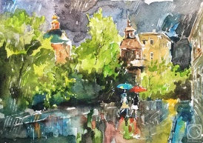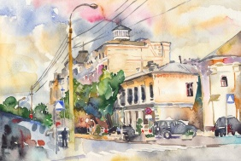 | Литвинова Евгения Юрьевна  https://vk.com/id61293799  gudvina59@mail.ru

Рисунок (2 «г» класс)
Скульптура (4 «в» класс)
Рисунок (3 «в» класс)
План дистанционной работы преподавателя Литвиновой Евгении Юрьевны
Название предпрофессиональной/общеразвивающей программы «Живопись», «Декоративно-прикладное искусство»

День недели: вторник
Предмет | Класс | Дата  (день недели) | Описание  Задание на дистанционное обучение | Ресурс  Обратная связь
Рисунок | 2 «г» | Вторник  19.05.2020 | Тема: «Автопортрет, зарисовка себя в зеркале» работа рассчитана на 4 часа  3-й урок – прорисовка деталей лица и теней.  4-й урок – завершение работы над автопортретом.  Сфотографировать и прислать преподавателю для получения рекомендаций и оценки.  Пример:  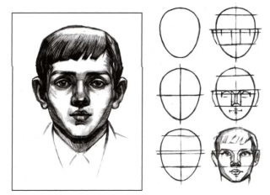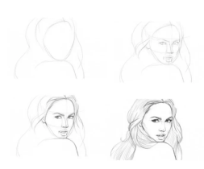 | Литвинова Евгения Юрьевна  https://vk.com/id61293799  gudvina59@mail.ru
Скульптура | 4 «в» | Вторник  19.05.2020 | Тема: «Лепка герба. Придумать и слепить герб своего рода (семьи)». Работа рассчитана на 8 часов.  5-й урок – продолжаем лепить основание герба и его элементы.  6-й урок – продолжаем лепить элементы герба.  Сфотографировать работу и прислать преподавателю для получения рекомендаций.  Пример:  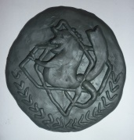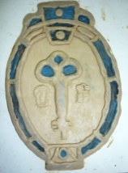 | Литвинова Евгения Юрьевна  https://vk.com/id61293799  gudvina59@mail.ru
Рисунок | 3 «в» | Вторник  19.05.2020 | Тема: «Зарисовки фигуры человека». Работа рассчитана на 4 часа. Можно рисовать себя в зеркале.  1-й урок – выбрать позу натуры и начать строить пропорции фигуры .  2-й урок – продолжить работу с дальнейшей прорисовкой.  Сфотографировать и прислать преподавателю для получения рекомендаций.  Пример:  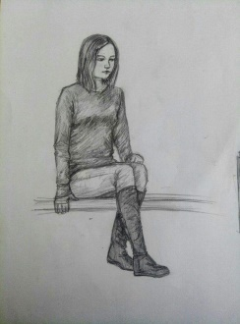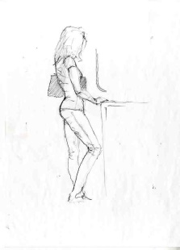 | Литвинова Евгения Юрьевна  https://vk.com/id61293799  gudvina59@mail.ru

Скульптура (4 «а» класс)
Скульптура (3 «а» класс)
Скульптура (2 «в» класс)
План дистанционной работы преподавателя Литвиновой Евгении Юрьевны
Название предпрофессиональной/общеразвивающей программы «Живопись», «Декоративно-прикладное искусство»

День недели: среда
Предмет | Класс | Дата  (день недели) | Описание  Задание на дистанционное обучение | Ресурс  Обратная связь
Скульптура | 4 «а» | Среда  20.05.2020 | Тема: «Лепка герба. Придумать и слепить герб своего рода (семьи)». Работа рассчитана на 8 часов.  5-й урок – продолжаем лепить элементы композиции герба.  6-й урок – продолжаем работу над мелкими деталями герба.  Сфотографировать работу и прислать преподавателю для получения рекомендаций.  Пример: | Литвинова Евгения Юрьевна  https://vk.com/id61293799  gudvina59@mail.ru
Скульптура | 3 «а» | Среда  20.05.2020 | Тема: «Лепка рельефа натюрморта из 2-х предметов» работа рассчитана на 8 часов  5-й урок – продолжаем лепить предметы натюрморта.  6-й урок – продолжаем лепку деталей.  Сфотографировать и прислать преподавателю для получения  рекомендаций.  Пример: | Литвинова Евгения Юрьевна  https://vk.com/id61293799  gudvina59@mail.ru
Скульптура | 2 «в» | Среда  20.05.2020 | Тема: «Лепка рельефа объемного узора в полосе» работа рассчитана на 4 урока.  3-й урок - продолжаем лепить узор на плинте.  Сфотографировать и прислать преподавателю для получения рекомендаций и оценки.  Пример: | Литвинова Евгения Юрьевна  https://vk.com/id61293799  gudvina59@mail.ru

